Week 2, Dag 2, Rekenen met graden (Versie 20221127)

Men heeft de aardbol verdeeld in graden, zodat je overal op aarde je plaats kunt bepalen. Daarmee is aarde verdeeld in hokjes, zodat je kunt aanwijzen waar bijv. een schip op de oceaan zich bevindt. De hokjes ontstaan door denkbeeldige horizontale en verticale lijnen.
► De horizontale lijnen heten parallellen; de verticale lijnen heten meridianen◄
De nulmeridiaan loopt precies door het plaatsje Greenwich in Engeland; kijk maar.

Hierover leer je nog meer bij aardrijkskunde. Maar je kunt al zien op de volgende afbeelding, dat als een schip zich “ergens” in zo’n hokje bevindt, een reddingshelikopter dat schip niet makkelijk zal kunnen vinden, omdat het gebied daarvoor veel te groot is. Daarom is elke graad weer onderverdeeld in 60 minuten. En elke minuut is onderverdeeld in 60 seconden. Schrijfwijze minuten bijv. 60ʹ en schrijfwijze seconden bijv. 30ʺ. Let op: hier hebben minuten en seconden NIETS met de klok te maken!!
Opdracht:
Kijk op het rechter kaartje. Een schip bevindt zich op 30⁰ 27ʹ 12ʺ west en 120⁰ 45ʹ 6ʺ noord.
Kun jij met je potlood het punt 30⁰ west en 120⁰ noord aanwijzen? Dan weten we ongeveer waar het schip zich bevindt? Met het aantal minuten en seconden er bij wordt het aanwijzen nog nauwkeuriger en zal een reddingshelikopter het schip makkelijk kunnen vinden.

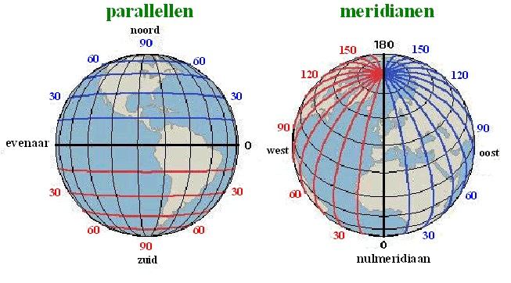
In de meetkunde moeten we ook soms graden van hoeken optellen en aftrekken. Een graad van een hoek is ook verdeeld in 60ʹ en elke minuut is weer verdeeld in 60ʺ.

Twee voorbeelden:

1.Eerst optellen in stapjes

83⁰ 59ʹ 30 ʺ Tel op: 30ʺ + 58ʺ = 88ʺ
75⁰ 3ʹ 58ʺ + Maar in 88ʺ zit 1ʹ. Die gaat bij de minuten: 62ʹ wordt 63
58⁰ 62ʹ 88ʺ en 88ʺ - 60ʺ = 28ʺ
En in 63ʹ zit méér dan een hele graad. 63ʹ wordt 3ʹ
158⁰ 63ʹ 28ʺ En de 60ʹ =1 hele graad dus 158⁰ wordt 159⁰ Krijgen we dus:
159⁰ 3ʹ 28ʺ
==========
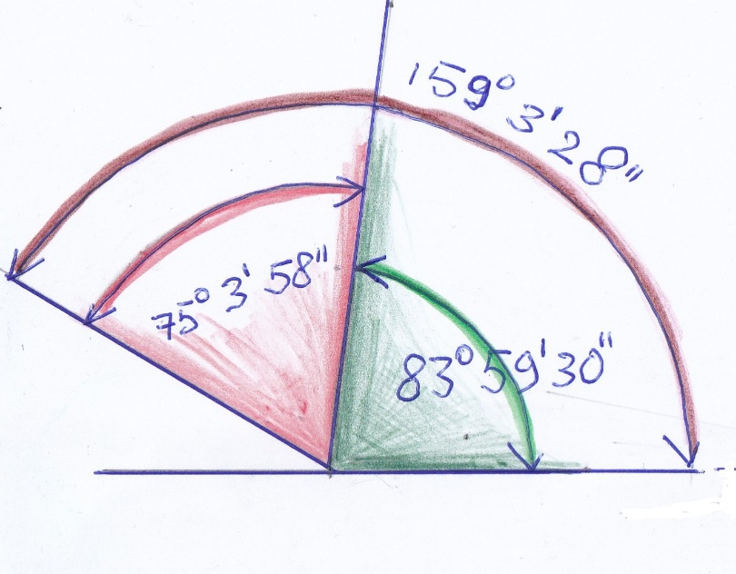
Hoeken optellen: hoekboog-rood + hoekboog-groen = hoekboog bruin

2. Nu aftrekken in stapjes
(180⁰) (60ʹ) 74ʺ - 32ʺ kun je probleemloos aftrekken = 42ʺ
181⁰ 53ʹ 74ʺ 53ʹ - 57ʹ gaat niet, dus bij de graden-buurman aankloppen. Die is 181⁰ en geeft
82⁰ 57ʹ 32ʺ - 1⁰ = 60ʹ En 1⁰ = 60ʹ Samen met de 53’ die er nog stond = 113ʹ
Nu kan de 57ʹ er af: 113ʹ - 57ʹ = 56ʹ En 181⁰ wordt 180⁰ → 180⁰ - 82⁰ = 98⁰
180⁰ 113ʹ 74ʺ
82⁰ 57ʹ 32ʺ
98⁰ 56ʹ 42ʺ
============
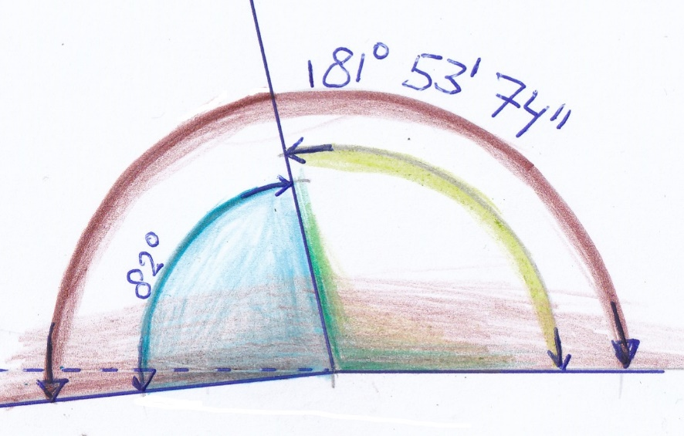
Hoeken aftrekken: hoekboog bruin – hoekboog blauw = hoekboog lichtgroen

0-0-0-0-0

